Nền tảng Xilinx Zynq UltraScale+ MPSoC (sử dụng trên board mạch ZCU102 với chip XCZU9EG) là một hệ thống vi mạch tích hợp kết hợp chặt chẽ giữa Hệ thống xử lý (Processing System - PS) và Logic lập trình được (Programmable Logic - PL).

1. Kiến trúc Hệ thống xử lý (Processing System - PS) Khối PS của Zynq UltraScale+ MPSoC bao gồm 3 đơn vị xử lý chính:
- Đơn vị xử lý ứng dụng (APU): Sử dụng vi xử lý đa nhân lõi tứ (quad-core) Arm Cortex-A53 64-bit dựa trên kiến trúc Arm v8,.
- Đơn vị xử lý thời gian thực (RPU): Trang bị vi xử lý thời gian thực lõi kép (dual-core) Arm Cortex-R5 32-bit dựa trên kiến trúc Arm v7, đi kèm với bộ nhớ liên kết chặt chẽ (TCM - tightly coupled memory) chuyên dụng,.
- Đơn vị xử lý đồ họa (GPU): Sử dụng lõi Mali-400, tích hợp bộ xử lý điểm ảnh (pixel) và hình học (geometry) cùng 64 KB bộ nhớ đệm L2,.
Bên cạnh đó, khối PS còn tích hợp 4 giao diện I/O nối tiếp tốc độ cao (HSSIO) hỗ trợ các giao thức:
- PCIe (chuẩn v2.1),
- SATA (chuẩn 3.1),
- DisplayPort (hỗ trợ độ phân giải lên đến 4K x 2K-30),
- USB 3.0 (tốc độ 5 Gb/s) và Serial GMII (1 Gb/s),.
- Các thiết bị ngoại vi I/O của PS (bao gồm cả giao diện bộ nhớ) được dùng chung qua một hệ thống I/O đa hợp (Multiplexed I/O - MIO) hỗ trợ lên đến 78 chân.

2. Kiến trúc Logic lập trình được (Programmable Logic - PL) Khối PL cung cấp không gian để người dùng tạo ra các thiết kế phần cứng tùy biến với nguồn tài nguyên logic vô cùng dồi dào trên chip XCZU9EG, bao gồm:
- 599.550 tế bào logic (logic cells) và 548.160 CLB flip-flops.
- Tài nguyên bộ nhớ gồm 32,1 Mb Block RAM và 8,8 Mb bộ nhớ RAM phân tán.
- 2.520 khối xử lý tín hiệu số (DSP slices).
- Cung cấp 24 bộ thu phát GTH tốc độ cao ở phía PL với tốc độ truyền tải lên đến 16,3 Gb/s

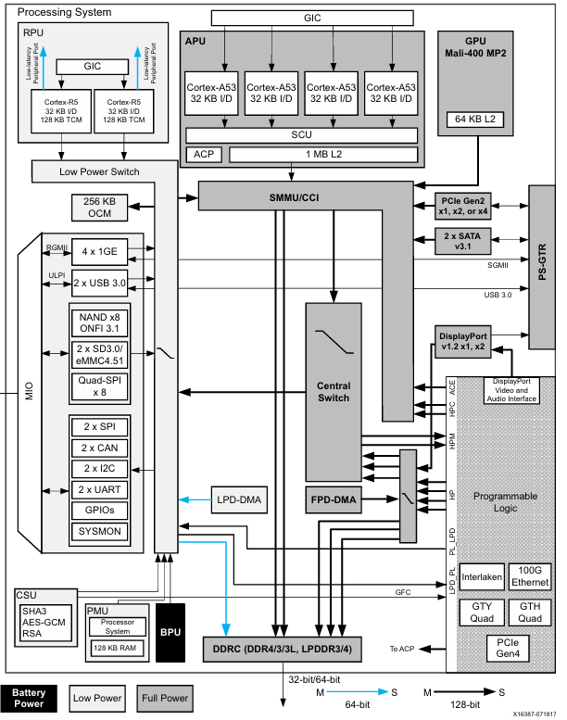
Sơ đồ khối mức Chip (Zynq UltraScale+ MPSoC Top-Level)
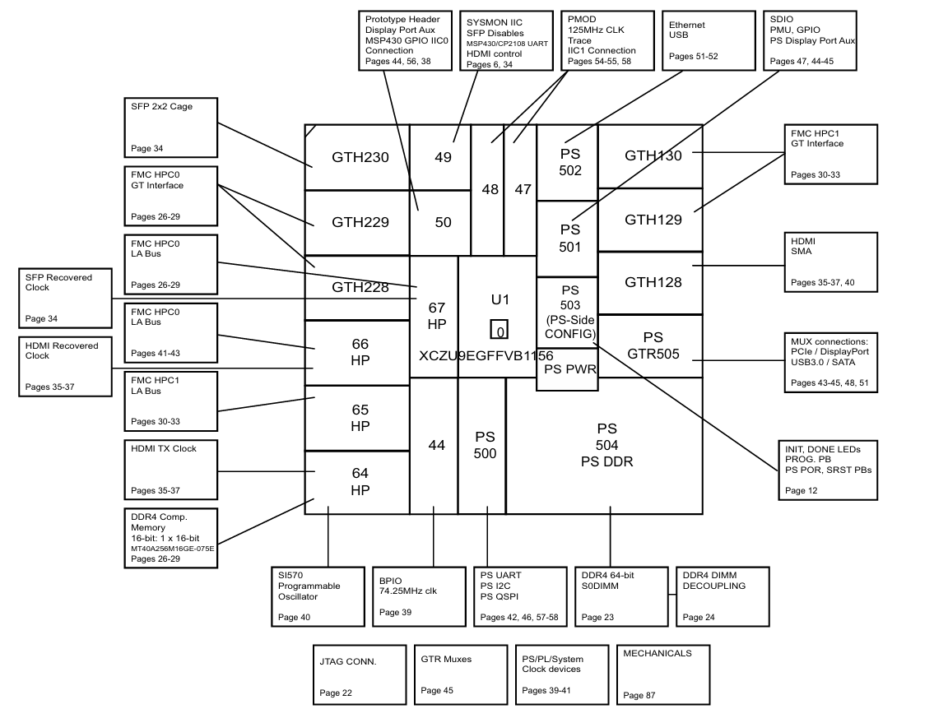

Sơ đồ khối mức Bo mạch (ZCU102 Board Block Diagram)

* cơ chế phối hợp giữa Processing System (PS) và Programmable Logic
(PL). (lý thuyết)

1. Cơ chế cấp nguồn và Cách ly vật lý (ug1085 - Trang 34)
- Voltage Level Shifters (Dịch mức điện áp): Toàn bộ tín hiệu (input/output) đi qua ranh giới giữa PS và PL đều phải đi qua các bộ dịch mức điện áp vật lý (Level Shifters).
- Power Domain Isolation (Cách ly nguồn): PL được coi là một miền nguồn độc lập (PLPD) và có thể tắt hoàn toàn để tiết kiệm điện.
- AXI Isolation Blocks: Để bảo vệ hệ thống khi PL chưa được cấu hình hoặc mất nguồn, các bus AXI giữa PS-PL được ngăn cách bởi các khối cách ly (Isolation Blocks). Để kích hoạt giao tiếp, phần mềm trên PS phải gửi yêu cầu dịch vụ đến PMU (Platform Management Unit) để xóa cách ly thông qua thanh ghi PMU_GLOBAL[REQ_PWRUP_INT_EN].
2. Cơ chế truyền tải dữ liệu qua AXI Interfaces (ug1085 - Trang 39, 1084, 1085, 1091)
Bus giao tiếp dữ liệu chính giữa PS và PL bao gồm các giao diện sau (đều hỗ trợ AXI4, độ rộng bus cấu hình độc lập 32/64/128-bit):
- PS Master ➔ PL Slave (Điều khiển từ PS):
- Sửdụngcổng M_AXI_HPM0_FPD, M_AXI_HPM1_FPD và M_AXI_HPM0_LPD để các bộ xử lý (APU, RPU) hoặc DMA của PS truy cập trực tiếp vào các thanh ghi/bộ nhớ dưới PL.
- Giới hạn: Chiều dài gói truyền (Burst Length) bị giới hạn tối đa 16 beats do quá trình chuyển đổi giao thức từ AXI3 (nội bộ PS) sang AXI4 (PL) thông qua bộ đệm AFI (AXI FIFO Interface).
- PL Master ➔ PS Memory (PL ghi/đọc bộ nhớ DDR):
- Cổng HP (S_AXI_HP{0:3}_FPD): Đường truyền tốc độ cao, không đồng bộ cache (Non-coherent), đi thẳng đến bộ điều khiển RAM DDR4. Mỗi cổng có bộ đệm FIFO sâu 128 phần tử để tối ưu hóa lưu lượng.
- Cổng HPC (S_AXI_HPC{0,1}_FPD): Đi qua bộ liên kết cache CCI-400 và bộ quản lý bộ nhớ SMMU để cung cấp cơ chế đồng bộ cache 1 chiều (I/O Coherency) mà không cần cấp phát L2 cache.
- Cổng ACP (S_AXI_ACP_FPD): Bus 128-bit cắm trực tiếp vào SCU (Snoop Control Unit) của APU, hỗ trợ đồng bộ cache trực tiếp với L1 và L2 cache của vi xử lý ARM.
- Cổng ACE (S_AXI_ACE_FPD): Hỗ trợ đồng bộ cache toàn phần hai chiều (Two-way coherent) để triển khai các bộ nhớ cache nằm dưới PL.
3. Cơ chế đồng bộ bằng tín hiệu ngắt - Interrupts (ug1085 - Trang 35)
- PL IRQs: Có 16 tín hiệu ngắt dùng chung (Shared Interrupts) chạy trực tiếp từ PL nối vào bộ quản lý ngắt GIC (General Interrupt Controller) của PS để báo hiệu cho CPU APU/RPU khi FPGA xử lý xong.
- IPI (Inter-Processor Interrupts): Có 4 kênh ngắt từ PS sang PL (IRQ_P2F_PL_IPIx) và 7 kênh ngắt ngược lại từ PL sang PS (IRQ_F2P_PL_IPIx).
- PMU GPI/GPO: 32 đường truyền tín hiệu ra (GPO3) từ PMU xuống PL và 32 đường nhận tín hiệu vào (GPI3) từ PL lên PMU để đồng bộ trạng thái phần mềm hệ thống.
4. Cơ chế đồng bộ Xung nhịp và Reset (ug1085 - Trang 38, 1079)
- PL_CLK{0:3}: PS cung cấp 4 đường xung nhịp độc lập từ hệ thống clock của PS xuống để làm clock hoạt động cho các mạch logic dưới PL.
- Xung nhịp phản hồi (F2P clocks): PL cấp ngược lại 2 đường clock tham chiếu phụ cho LPD của PS.
- Reset: PL có thể được reset độc lập hoặc cấu hình lại (Dynamic Reconfiguration) từ phần mềm của PS thông qua file bitstream trong quá trình boot hoặc chạy runtime.

* Cơ chế phối hợp giữa Processing System (PS) và Programmable Logic
(PL). (Phác thảo quy trình vận hành sơ bộ)

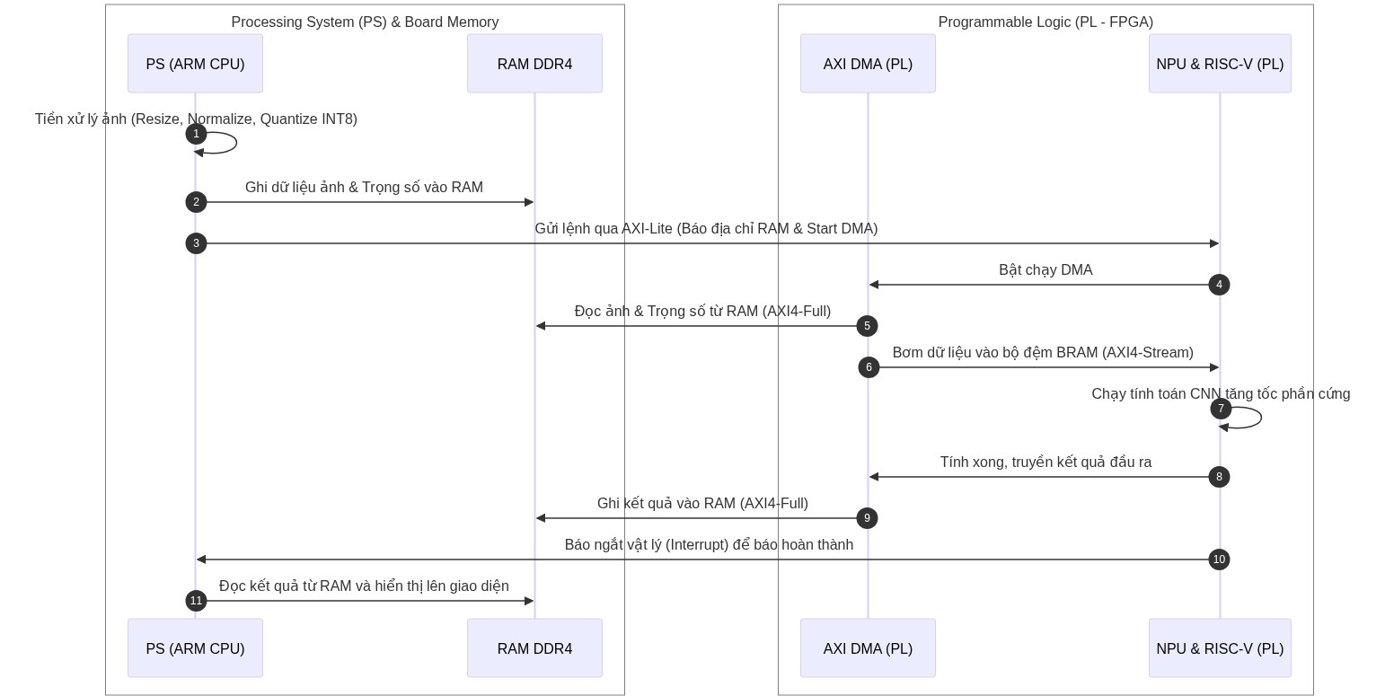

Bước 1: Tiền xử lý ảnh (PS): Phần mềm chạy trên ARM nhận ảnh gốc từ camera/PC. Do FPGA chỉ tính được số nguyên, ARM sử dụng bộ tính toán số thực cứng FPU để thực hiện việc chuẩn hóa ảnh và thực hiện thuật toán lượng tử hóa chuyển đổi ảnh sang dạng số nguyên INT8.
Bước 2: Chuẩn bị bộ nhớ (PS): ARM ghi mảng ảnh dạng INT8 và tập trọng số của mạng CNN vào các vùng địa chỉ được quy ước sẵn trên RAM DDR4.
Bước 3: Ra lệnh (PS ➔ PL): ARM gửi lệnh thông qua bus AXI4-Lite điều khiển trực tiếp đến thanh ghi của RISC-V (hoặc bộ DMA dưới PL), cung cấp thông tin: "Dữ liệu ảnh nằm ở địa chỉ DDR nào? Kích thước bao nhiêu?" và phát tín hiệu START.
Bước 4: Nạp dữ liệu tự động (PL): Bộ chỉ huy dưới PL (RISC-V) nhận lệnh, lập tức ra lệnh cho khối AXI DMA. DMA chủ động kết nối qua cổng AXI_HP (AXI4-Full) đọc toàn bộ mảng ảnh từ RAM DDR4 truyền thẳng vào cổng AXI4-Stream của bộ tăng tốc NPU.
Bước 5: Tăng tốc tính toán (PL): Mạch NPU thực hiện các phép tính nhân tích chập song song (Convolution), kích hoạt ReLU và Max pooling. Dữ liệu trượt liên tục nhờ bộ đệm dòng (Line Buffer) của Nhóm 4.
Bước 6: Ghi trả kết quả và Báo ngắt (PL ➔ PS): Sau khi ra kết quả nhận dạng cuối cùng, bộ DMA ghi trả kết quả này về một vùng RAM DDR4 xác định. Ngay lập tức, khối quản lý ngắt của RISC-V kéo đường dây ngắt cứng (Interrupt Line) nối lên PS lên mức cao.
Bước 7: Nhận kết quả (PS): ARM nhận tín hiệu ngắt, dừng chương trình hiện tại, chạy ra RAM DDR4 đọc kết quả phân loại chữ viết tay và xuất lên giao diện PC hoặc màn hình hiển thị.

